**РОССИЙСКИЙ УНИВЕРСИТЕТ ДРУЖБЫ НАРОДОВ**

**Факультет физико-математических и естественных наук**

**ОТЧЕТ**

**ПО ЛАБОРАТОРНОЙ РАБОТЕ № 3**

Дисциплина: Информационная безопасность

Тема: Дискреционное разграничение прав в Linux. Два пользователя

Студент: Ломакина София Васильевна

Группа: НФИбд-02-19

**МОСКВА**

2022 г.

# *Цель работы*

Цель лабораторной работы №3 - получение практических навыков работы в консоли с атрибутами файлов для групп пользователей.

# *Выполнение лабораторной работы*

В установленной операционной системе при выполнении предыдущей лабораторной работы была создана учётная запись пользователя guest (с использованием учетной записи администратора).

Аналогично учетной записи guest была создана учётная запись второго пользователя guest2, после чего пользователь guest2 был добавлен в группу guest с

помощью команды *gpasswd -a guest2 guest*:

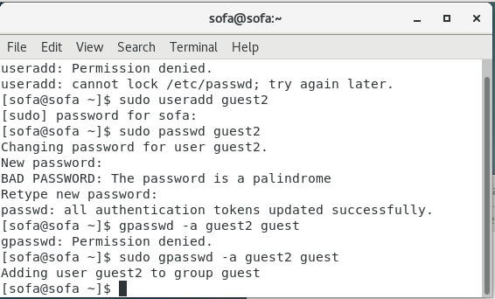

Был осуществлен вход в систему от двух пользователей на двух разных консолях: guest на первой консоли и guest2 на второй консоли.

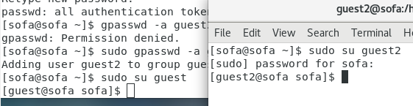

Для обоих пользователей командой pwd были определены директории, в которых находится пользователь. Уточнили имя пользователя, его группу, кто входит в неё и к каким группам принадлежит он сам. Определили командами groups guest и groups guest2, в какие группы входят пользователи guest и guest2. Сравнили вывод команды groups с выводом команд *id -Gn* и *id -G*.

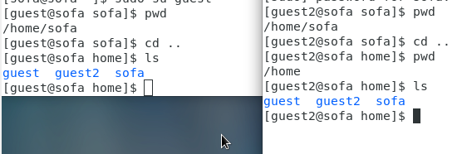

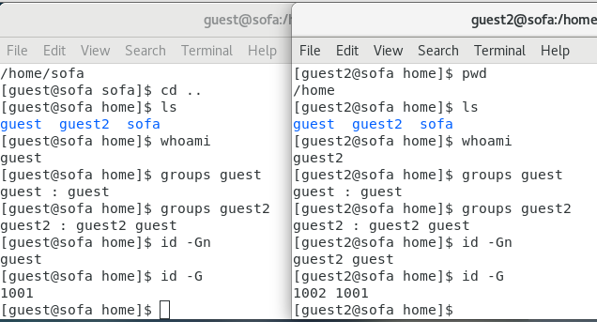

Сравнили полученную информацию с содержимым файла /etc/group. Просмотрели файл командой *cat /etc/group*.

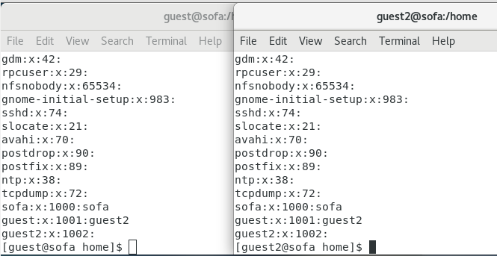

От имени пользователя guest2 выполнили регистрацию пользователя guest2 в группе guest командой *newgrp guest*.

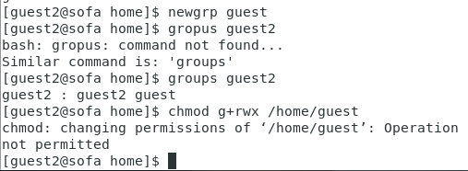

От имени пользователя guest изменили права директории /home/guest, разрешив все действия для пользователей группы: *chmod g+rwx /home/guest*.

От имени пользователя guest сняли с директории /home/guest/dir1 все атрибуты командой *chmod 000 dirl* и проверили правильность снятия атрибутов командой *ls -l*.

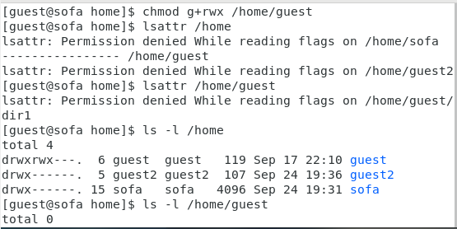

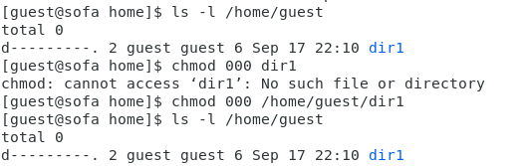

Меняя атрибуты у директории dir1 и файла file1 от имени пользова-

теля guest и делая проверку от пользователя guest2, заполните табл. 3.1,

определив опытным путём, какие операции разрешены, а какие нет. Ес-

ли операция разрешена, занесите в таблицу знак «+», если не разрешена,

знак «-».

Сравните табл. 2.1 (из лабораторной работы No 2) и табл. 3.1.

На основании заполненной таблицы определите те или иные минималь-

но необходимые права для выполнения пользователем guest2 операций

внутри директории dir1 и заполните табл. 3.2.

1 - Создание файла

2 - Удаление файла

3 - Запись в файл

4 - Чтение файла

5 - Смена директории

6 - Просмотр файлов в директории

7 - Переименование файла

8 - Смена атрибутов файла

| Права директории | Права файла | 1 | 2 | 3 | 4 | 5 | 6 | 7 | 8 |
| --- | --- | --- | --- | --- | --- | --- | --- | --- | --- |
| d---------(000) | ----------(000) | - | - | - | - | - | - | - | - |
| d--x------(100) | ----------(000) | - | - | - | - | + | - | - | + |
| d-w-------(200) | ----------(000) | - | - | - | - | - | - | - | - |
| d-wx------(300) | ----------(000) | + | + | - | - | + | - | + | + |
| dr--------(400) | ----------(000) | - | - | - | - | - | - | - | - |
| dr-x------(500) | ----------(000) | - | - | - | - | + | + | - | + |
| drw-------(600) | ----------(000) | - | - | - | - | - | - | - | - |
| drwx------(700) | ----------(000) | + | + | - | - | + | + | + | + |
| d---------(000) | ---x------(100) | - | - | - | - | - | - | - | - |
| d--x------(100) | ---x------(100) | - | - | - | - | + | - | - | + |
| d-w-------(200) | ---x------(100) | - | - | - | - | - | - | - | - |
| d-wx------(300) | ---x------(100) | + | + | - | - | + | - | + | + |
| dr--------(400) | ---x------(100) | - | - | - | - | - | - | - | - |
| dr-x------(500) | ---x------(100) | - | - | - | - | + | + | - | + |
| drw-------(600) | ---x------(100) | - | - | - | - | - | - | - | - |
| drwx------(700) | ---x------(100) | + | + | - | - | + | + | + | + |
| d---------(000) | --w-------(200) | - | - | - | - | - | - | - | - |
| d--x------(100) | --w-------(200) | - | - | + | - | + | - | - | + |
| d-w-------(200) | --w-------(200) | - | - | - | - | - | - | - | - |
| d-wx------(300) | --w-------(200) | + | + | + | - | + | - | + | + |
| dr--------(400) | --w-------(200) | - | - | - | - | - | - | - | - |
| dr-x------(500) | --w-------(200) | - | - | + | - | + | + | - | + |
| drw-------(600) | --w-------(200) | - | - | - | - | - | - | - | - |
| drwx------(700) | --w-------(200) | + | + | + | - | + | + | + | + |
| d---------(000) | --wx------(300) | - | - | - | - | - | - | - | - |
| d--x------(100) | --wx------(300) | - | - | + | - | + | - | - | + |
| d-w-------(200) | --wx------(300) | - | - | - | - | - | - | - | - |
| d-wx------(300) | --wx------(300) | + | + | + | - | + | - | + | + |
| dr--------(400) | --wx------(300) | - | - | - | - | - | - | - | - |
| dr-x------(500) | --wx------(300) | - | - | + | - | + | + | - | + |
| drw-------(600) | --wx------(300) | - | - | - | - | - | - | - | - |
| drwx------(700) | --wx------(300) | + | + | + | - | + | + | + | + |
| d---------(000) | -r--------(400) | - | - | - | - | - | - | - | - |
| d--x------(100) | -r--------(400) | - | - | - | + | + | - | - | + |
| d-w-------(200) | -r--------(400) | - | - | - | - | - | - | - | - |
| d-wx------(300) | -r--------(400) | + | + | - | + | + | - | + | + |
| dr--------(400) | -r--------(400) | - | - | - | - | - | - | - | - |
| dr-x------(500) | -r--------(400) | - | - | - | + | + | + | - | + |
| drw-------(600) | -r--------(400) | - | - | - | - | - | - | - | - |
| drwx------(700) | -r--------(400) | + | + | - | + | + | + | + | + |
| d---------(000) | -r-x------(500) | - | - | - | - | - | - | - | - |
| d--x------(100) | -r-x------(500) | - | - | - | + | + | - | - | + |
| d-w-------(200) | -r-x------(500) | - | - | - | - | - | - | - | - |
| d-wx------(300) | -r-x------(500) | + | + | - | + | + | - | + | + |
| dr--------(400) | -r-x------(500) | - | - | - | - | - | - | - | - |
| dr-x------(500) | -r-x------(500) | - | - | - | + | + | + | - | + |
| drw-------(600) | -r-x------(500) | - | - | - | - | - | - | - | - |
| drwx------(700) | -r-x------(500) | + | + | - | + | + | + | + | + |
| d---------(000) | -rw-------(600) | - | - | - | - | - | - | - | - |
| d--x------(100) | -rw-------(600) | - | - | + | + | + | - | - | + |
| d-w-------(200) | -rw-------(600) | - | - | - | - | - | - | - | - |
| d-wx------(300) | -rw-------(600) | + | + | + | + | + | - | + | + |
| dr--------(400) | -rw-------(600) | - | - | - | - | - | - | - | - |
| dr-x------(500) | -rw-------(600) | - | - | + | + | + | + | - | + |
| drw-------(600) | -rw-------(600) | - | - | - | - | - | - | - | - |
| drwx------(700) | -rw-------(600) | + | + | + | + | + | + | + | + |
| d---------(000) | -rwx------(700) | - | - | - | - | - | - | - | - |
| d--x------(100) | -rwx------(700) | - | - | + | + | + | - | - | + |
| d-w-------(200) | -rwx------(700) | - | - | - | - | - | - | - | - |
| d-wx------(300) | -rwx------(700) | + | + | + | + | + | - | + | + |
| dr--------(400) | -rwx------(700) | - | - | - | - | - | - | - | - |
| dr-x------(500) | -rwx------(700) | - | - | + | + | + | + | - | + |
| drw-------(600) | -rwx------(700) | - | - | - | - | - | - | - | - |
| drwx------(700) | -rwx------(700) | + | + | + | + | + | + | + | + |

При сравнении табл. 2.1 (из лабораторной работы № 2) и табл. 3.1. была выявлена разница лишь в том, что в предыдущей лабораторной работе права присваивались пользователю, а в этой - группе.

На основании таблицы выше определили минимально необходимые права для выполнения пользователем guest2 операций внутри директории dir1 и заполнили таблицу

| Операция | Права на директорию | Права на файл |
| --- | --- | --- |
| Создание файла | d----wx---(030) | ---------- (000) |
| Удаление файла | d----wx---(030) | ---------- (000) |
| Чтение файла | d-----x---(010) | ----r-----(040) |
| Запись в файл | d-----x---(010) | -----w----(020) |
| Переименование файла | d----wx---(030) | ---------- (000) |
| Создание поддиректории | d----wx---(030) | ---------- (000) |
| Удаление поддиректории | d----wx---(030) | ---------- (000) |